Manual do Programador: Gestão de Contactos
Programação Orientada a Objetos (2025/2026)
Aluno 1: Diego Laya, nº 2025154378 Aluno 2: Luis Junqueira, nº 2025168125

1. Introdução
Aplicação Java Consola para gestão de uma agenda de contactos. Permite listar, acrescentar (garantindo a unicidade da informação), remover (total ou parcialmente), encontrar e produzir estatísticas. A informação é lida de um ficheiro no arranque e gravada imediatamente após cada alteração (e também ao sair), garantindo que nenhuma alteração se perde mesmo que o programa termine de forma inesperada.
Dois tipos de contactos:
- Pessoais: nome e lista de entradas de contacto.
- Profissionais: o anterior e o nome da empresa.
A distinção é feita pela Identificacao: empresa vazia indica contacto pessoal; empresa preenchida indica contacto profissional.
O projeto está organizado como um projeto NetBeans (Apache NetBeans): pode ser aberto diretamente no IDE e executado a partir da classe principal TrabFinal. A informação é guardada no ficheiro contactos.txt (definido em TrabFinal.FICHEIRO_DADOS), criado na pasta de execução do projeto.

2. Arquitetura e relações entre classes
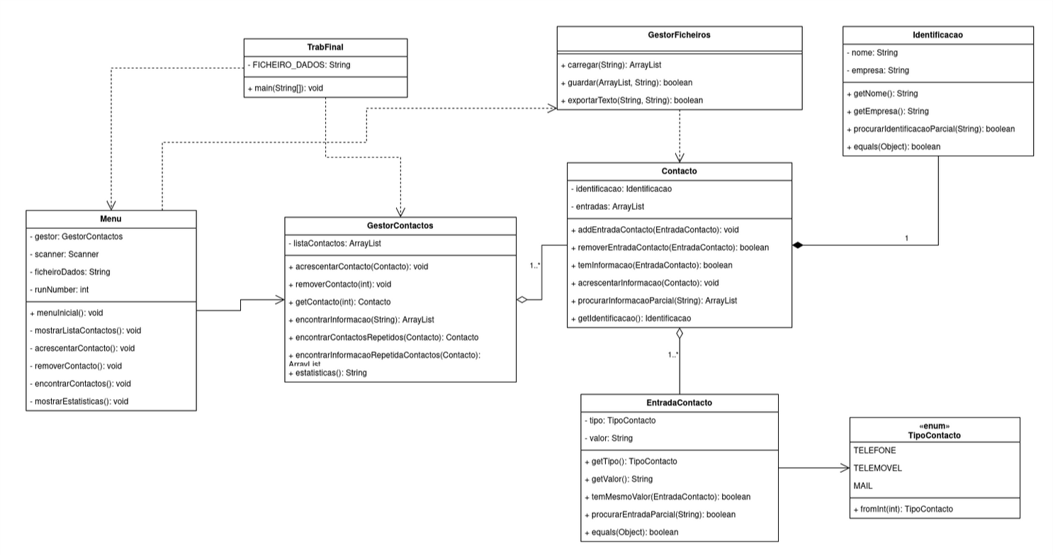
Diagrama de Classes
Separação de responsabilidades (camadas):
Camada | Classe(s) | Responsabilidade
Interação | Menu, TrabFinal | Ler opções do utilizador e mostrar resultados
Modelo / negócio | GestorContactos, Contacto, Identificacao, EntradaContacto, TipoContacto | Guardar e manipular dados; regras de unicidade
Persistência | GestorFicheiros | Ler/gravar a agenda e exportar listagens
As classes do modelo não conhecem Scanner nem System.out, e a manipulação de ficheiros está toda em GestorFicheiros. Assim é possível trocar a interface (ex.: GUI) ou o formato do ficheiro sem alterar o modelo.

3. Classes

3.1 TrabFinal (principal)
Carrega a agenda e arranca o Menu, que grava a informação após cada alteração. - Atributos: FICHEIRO_DADOS: String (estático). - Métodos: main(String[]): void.

3.2 Menu
Toda a interação com o utilizador. - Atributos: gestor: GestorContactos, scanner: Scanner, ficheiroDados: String. - Métodos principais: menuInicial(): void (ciclo), mostrarListaContactos(), acrescentarContacto(), removerContacto(), encontrarContactos(), mostrarEstatisticas(). Apoio: carregarContactos() (lê do ficheiro no arranque), guardarAgenda() (grava após cada alteração), perguntarEscreverFicheiro(String) (exporta listagem), lerTipoContacto().

3.3 GestorContactos
Lógica de negócio sobre a lista de contactos. - Atributos: listaContactos: ArrayList<Contacto>. - Métodos principais: - acrescentarContacto(Contacto): void, removerContacto(int): void, getContacto(int): Contacto. - encontrarInformacao(String): ArrayList<Integer>: índices dos contactos que satisfazem o critério. - encontrarContactosRepetidos(Contacto): Contacto: deteta identificação duplicada. - encontrarInformacaoRepetidaContactos(Contacto): ArrayList<Contacto>: deteta informação repetida. - estatisticas(): HashMap<TipoContacto,Integer>: contagem de entradas por tipo.

3.4 GestorFicheiros (manipulação de ficheiros)
Classe utilitária (só métodos static). - Métodos principais: - carregar(String): ArrayList<Contacto>: lê o ficheiro de dados (lista vazia se não existir). - guardar(ArrayList<Contacto>, String): boolean: grava toda a agenda. - exportarTexto(String, String): boolean: grava uma listagem num ficheiro de texto à escolha. - Escrita: PrintWriter → BufferedWriter → FileWriter; leitura: BufferedReader → FileReader (readLine()), com o charset por omissão da plataforma nos dois sentidos, para leitura e escrita ficarem sempre coerentes.
Formato do ficheiro de dados (uma linha por registo, campos separados por TAB):
C<TAB>nome<TAB>empresa (início de um contacto)
E<TAB>TIPO<TAB>valor (entrada; TIPO = TELEFONE|TELEMOVEL|MAIL)

3.5 Contacto
Uma Identificacao e a lista das suas EntradaContacto. - Atributos: identificacao: Identificacao, entradas: ArrayList<EntradaContacto>. - Métodos principais: addEntradaContacto(EntradaContacto), removerEntradaContacto(EntradaContacto): boolean, temInformacao(EntradaContacto): boolean, temAlgumaInformacaoIgual(Contacto): boolean, acrescentarInformacao(Contacto), procurarInformacaoParcial(String): ArrayList<EntradaContacto>.

3.6 Identificacao
- Atributos: nome: String, empresa: String (ambos final; nome validado não-vazio).
- Métodos principais: getNome(), getEmpresa(), procurarIdentificacaoParcial(String): boolean, equals()/hashCode().

3.7 EntradaContacto
- Atributos: tipo: TipoContacto, valor: String (validados no construtor).
- Métodos principais: getTipo(), getValor(), temMesmoValor(EntradaContacto): boolean, procurarEntradaParcial(String): boolean, equals()/hashCode().

3.8 TipoContacto (enum)
Valores: TELEFONE, TELEMOVEL, MAIL. - Métodos: fromInt(int): TipoContacto (opção 1..3 para o tipo), toString() (apresentação com acentos).

4. Regras de unicidade (Acrescentar)
- Identificação igual (nome+empresa) a um existente: acrescentar a info ao existente, ou desistir.
- Informação igual (telefone/telemóvel/mail) noutros contactos: acrescentar a info ao existente, acrescentar o novo, ou desistir.
- Informação nova: o contacto é adicionado.
Dentro do mesmo contacto, temInformacao/acrescentarInformacao evitam valores repetidos.

5. Como estender
- Novo tipo de contacto (ex.: FAX): acrescentar ao enum TipoContacto e tratar em fromInt()/toString(). Estatísticas e persistência adaptam-se.
- Validação de dados (ex.: telemóvel = 9 dígitos): acrescentar em EntradaContacto ou no Menu, usando String.matches (expressões regulares).
- Outro formato de ficheiro (CSV/JSON): alterar apenas GestorFicheiros.
- Importar de um ficheiro à escolha (funcionalidade futura): acrescentar uma opção no menu que permita ao utilizador indicar/escolher o ficheiro de onde importar contactos para a agenda, em vez de usar apenas o contactos.txt fixo. Reutiliza GestorFicheiros.carregar(nome): basta pedir o nome do ficheiro e juntar os contactos lidos à agenda, aplicando as mesmas verificações de unicidade da opção “Acrescentar Contacto”.

